|  |  |  |  |
| --- | --- | --- | --- |
| Home | Lettering lernen | Deine individuelle Anfrage | Der Stall |

*(Bild wie hier: https://mailchi.mp/6b50911b667a/ohjulie-onlinekurs)*



# Wie schön, dass Du da hier bist!

Ich bin Lena! Ich bin ein absoluter Familienmensch und verbringe sehr gerne Zeit in meiner Heimat. Daher habe ich auch hier studiert, meine Arbeit und mein Zuhause gesucht und zum Glück auch gefunden.

Kurz bevor es zu spät war habe ich das Lettering für mich entdeckt. *Kurz bevor es zu spät war* deshalb, da jedes Jahr etwas Neues zu lernen wofür ich meine Hände brauche meine kreative Ausrede für Neujahrsvorsätze ist, um nicht auf Süßigkeiten und Ähnliches verzichten zu müssen. Ich habe auf diese Weise schon gelernt Mützen und Tierchen zu häkeln, Körbe zu flechten, Kränze zu binden und eben last Minute - 3 Tage vor Silvester - das Lettering zu lernen, indem ich selbst einen Workshop besucht hatte. Das war 2017.

Durch Pinterest und Instagram entdeckte ich dann recht schnell meine Liebe zum Lettering. Seither schlägt mein Herz für kreative Schriftgestaltung.

Im ehemaligen Stall der Familie geht’s seit 2019 endlich wieder so richtig rund, denn hier finden regelmäßig meine Lettering Workshops statt.

Deine



|  |  |  |  |
| --- | --- | --- | --- |
| Home | Lettering lernen | Deine individuelle Anfrage | Der Stall |

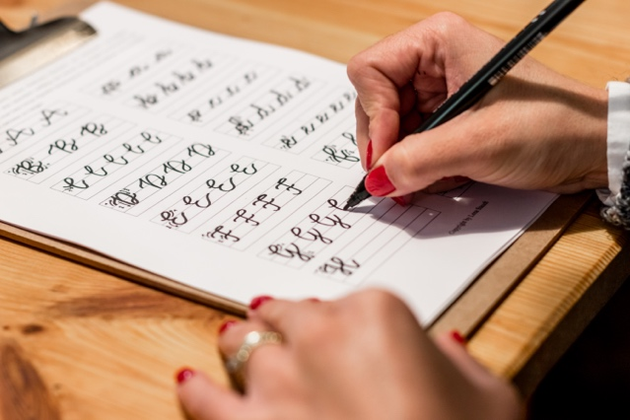

# Workshops

## Ablauf und Inhalt

Hast Du Lust die Kunst des schönen Schreibens zu lernen?

Egal, ob Du Anfänger bist, oder Du Dich schon mal im Lettering versucht hast: Im Anfänger-Workshop zeige ich Dir neben den Basics des Hand- und Brushletterings verschiedene Schriftstile, mit welchen Du im Workshop Dein erstes Schriftbild gestalten kannst. Im darauf aufbauenden Fortgeschrittenen-Workshop vertiefen wir Deine Brushlettering-Kenntnisse, setzen uns mit der Komposition von Schriften auseinander und erweitern Deine Lettering-Fähigkeiten um Effekte zur Hintergrundgestaltung und Blending-Techniken. Beide Kurse dauern circa 3 Stunden.

Inklusive:

* Hand- und Brushlettering Guide
* Ein Starter-Kit mit vielen tollen Produkten
* 10 % Rabattgutschein für Deinen Lettering Ausstattung bei Zimmermann Schriebkultur
* Viele Stifte zum Testen
* Snacks und Zitronenwasser

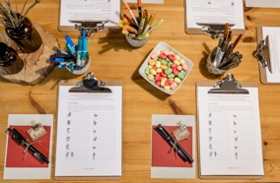



## Kosten

Anfänger-Workshop: 55 Euro

Fortgeschrittenen-Workshop: 60 Euro

## Workshop Termine

Mit dem Ausfüllen des Formulars bist du offiziell zum Workshop angemeldet. Du erhältst von mir im Anschluss eine E-Mail mit allen wichtigen Infos zugesendet.

Solltest Du am gebuchten Workshop nicht mehr teilnehmen können, kannst du deine Anmeldung an eine weitere Person übertragen. Sende mir dazu einfach eine Mail mit Name und E-Mail Adresse zu. Zwei Tage vor dem Workshop ist eine Erstattung der Teilnahmegebühr leider nur noch zu 50 % möglich.

Anfänger-Workshop am **Sonntag, 06.12.2020** von 10-13 Uhr

Zur Anmeldung

Fortgeschrittenen Workshop am **Sonntag, 12.12.2020** von 10-13 Uhr

Zur Anmeldung

## #iloveshoppingsmall

Die Stifte Deines Starter-Kits stammen von einem Schreibwarengeschäft der Region



|  |  |  |  |
| --- | --- | --- | --- |
| Home | Lettering lernen | Deine individuelle Anfrage | Der Stall |

# Deine individuelle Anfrage

BILDER KARUSSEL

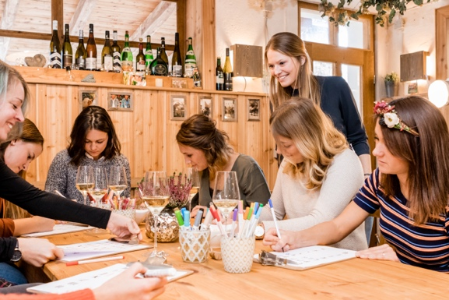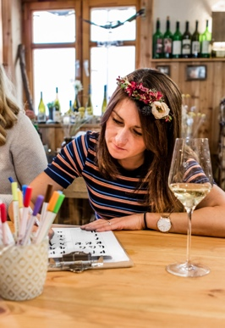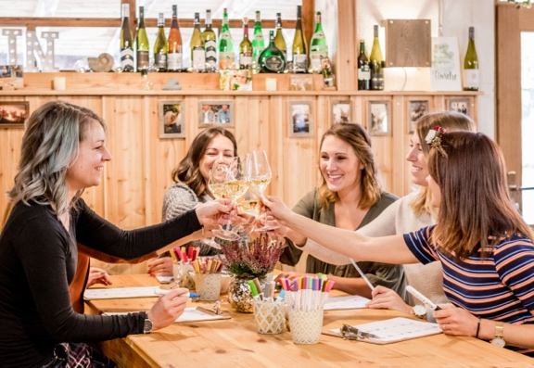

Für individuelle Workshops wie einem Geburtstag oder Junggesellinenabschied kannst Du dich bei mir melden – ich bin mir sicher, wir finden einen Termin und stellen ein tolles Kreativprogramm zusammen!



## Kontakt:

Vorname:

Name:

E-Mail:

Deine Nachricht an mich:

*Button:* Absenden *(soll an* [*letteringimstall@gmail.com*](mailto:letteringimstall@gmail.com) *gesendet werden mit Durchschlag an Absender-E-Mail)*

|  |  |  |  |
| --- | --- | --- | --- |
| Home | Lettering lernen | Deine individuelle Anfrage | Der Stall |

# Der Stall

Bis vor einigen Jahren war meine Workshop Location tatsächlich noch der Stall meines Opas. Mein Papa hat gemeinsam mit meinem Bruder vor vier Jahren dann angefangen den Stall Stück für Stück umzubauen.

Hier kannst Du Dir einige Eindrücke aus dem Stall ansehen

BILDER KARUSSEL

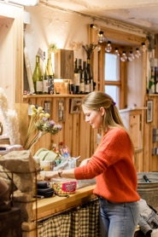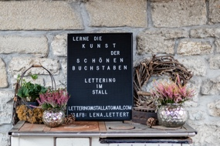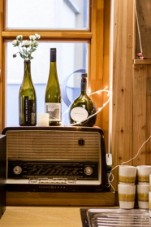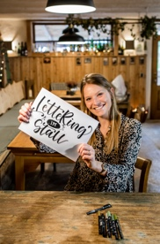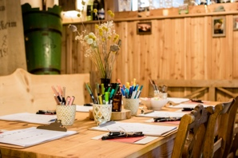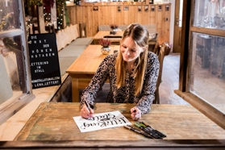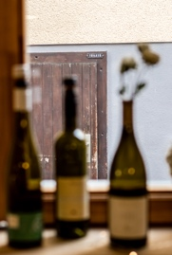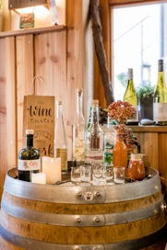

Zwei große Tische bieten Platz für maximal 16 Personen, eine kleine Küchenzeile mit Kaffeemaschine, Garderobe sowie einer Toilette.

## Parkmöglichkeiten:

Direkt nach dem Überqueren der Tauberbrücke ist auf der linken Seite ein großer öffentlicher Parkplatz der ehemaligen Feuerwehr.

FOOTER:

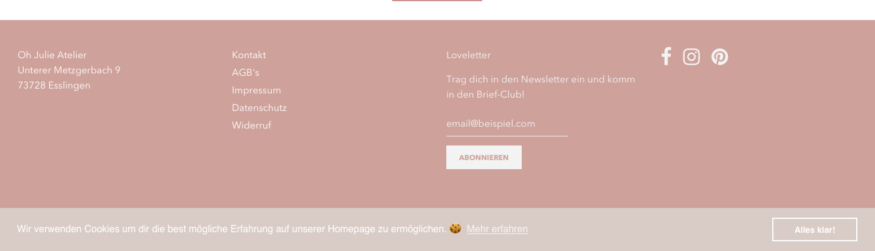

**Lettering im Stall**

Lena Staudt

Im Stall

Kitzlesweg 15

97980 Markelsheim

Facebook: lenalettert

Instagram: lena_lettert

E-Mail: letteringimstall@gmail.com

# Anmeldung Workshop

Workshop Termin: *vorbelegt*

Vorname:

Name:

E-Mail Adresse:

Straße, Hausnummer:

PLZ:

Stadt:

*Button*: Jetzt anmelden!

|  |  |  |  |  |
| --- | --- | --- | --- | --- |
| Home | Lettering lernen | Deine individuelle Anfrage | Auftragsarbeit | Der Stall |

SOLL IRGENDWANN MAL KOMMEN:

*Für deine Hochzeit:*

*Ringboxen mit individueller Beschriftung*

*Fotobox Hintergrund mit individueller Beschriftung*

*Geschenkideen:  
Weihnachtskugeln mit individueller Beschriftung*

*Fußmatte mit individueller Beschriftung*